UBND QUẬN BÌNH THẠNH  TRƯỜNG TRUNG HỌC CƠ SỞ  YÊN THẾ | MA TRẬN ĐỀ KIỂM TRA CUỐI HỌC KÌ 1  NĂM HỌC 2023 – 2024  MÔN:VẬT LÝ LỚP: 9

Nội dung kiến thức | Đơn vị kiến thức | Số tiết (%) | Nhận biết | Thông hiểu | Vận dụng | Vận dụng cao | Điểm số
Nội dung kiến thức | Đơn vị kiến thức | 12 (100%) | 40% | 30% | 20% | 10% | Điểm số
Công – Công suất | Bài 12: Công suất điện | 4 (33.3)  25.0% |  | 1 |  |  | 2,5
Công – Công suất | Bài 13: Điện năng. Công của dòng điện | 4 (33.3)  25.0% |  |  | 1 |  | 2,5
Công – Công suất | Bài 14: Bài tập về công suất điện và điện năng sử dụng | 4 (33.3)  25.0% |  | 1 |  |  | 2,5
Công – Công suất | Bài 15: Xác định công suất của các dụng cụ điện (TH thực hành thay bằng tiết ôn tập) | 4 (33.3)  25.0% | 1 |  |  |  | 2,5
Định luật Jun – Len xơ | Bài 16: Định luật Jun – Lenxơ | 3  25.0% | 1 |  |  |  | 3,0
Định luật Jun – Len xơ | Bài 17: Bài tập vận dụng định luật Jun - Lenxơ | 3  25.0% |  | 1 |  | 1 | 3,0
Định luật Jun – Len xơ | Bài 18: Kiểm nghiệm mối quan hệ Q ˜ I² trong định luật Jun-Lenxo  (TH thay bằng tiết ôn tập) | 3  25.0% |  | 1 | 1 |  | 3,0
Điện từ học | Chủ đề: Tác dụng từ của nam châm,  của dòng điện. (Bài 21 và 22) | 5  41.7% | 1 |  |  |  | 4,5
Điện từ học | Bài 23: Từ phổ - Đường sức từ | 5  41.7% |  | 2 |  |  | 4,5
Điện từ học | Bài 24: Từ trường của ống dây có dòng điện chạy qua | 5  41.7% |  |  | 1 |  | 4,5
Điện từ học | Bài 25: Sự nhiễm từ của sắt, thép. Nam châm điện | 5  41.7% | 3 |  |  | 1 | 4,5
Điểm số |  |  | 4, 0 | 3,0 | 2,0 | 1,0 | 10,0

UBND QUẬN BÌNH THẠNH  TRƯỜNG TRUNG HỌC CƠ SỞ  YÊN THẾ | BẢN ĐẶC TẢ ĐỀ KIỂM TRA CUỐI HỌC KÌ 1  NĂM HỌC 2023 – 2024  MÔN:VẬT LÝ LỚP: 9

Tên chủ đề | Nhận biết | Thông hiểu | Vận dụng |  | Cộng
Tên chủ đề | TL | TL | Cấp độ thấp | Cấp độ cao | Cộng
Tên chủ đề | TL | TL | TL | TL | Cộng
1. Công – Công suất | Biết được công suất định mức và HĐT định mức ghi trên dụng cụ điện | Sử dụng công thức chính để rút ra công thức tính R=U²/P | Vận dụng các công thức bài tập đơn giản tìm các đại lượng
Số câu hỏi | 1 | 1 | 1 |  | 3  2,5 đ  33,3%
Số điểm | 1,0 đ | 0,5đ | 1,0đ |  | 3  2,5 đ  33,3%
Tỉ lệ % | 13,32% | 6,66% | 13,32 % |  | 3  2,5 đ  33,3%
2/ Định luật Jun – Lenxo | Phát biểu đúng định luật Joule – Lenz. Nêu đúng hệ thức Định luật Joule – Lenz và tên đơn vị các đại lượng có trong công thức. | Sử dụng công thức chính Q =I² Rt. | Làm được bài toán tìm khối lượng nước bằng dụng cụ đốt nóng. | Làm bài tập liên quan đến hiệu suất
Số câu hỏi | 1 | 2 | 1 | 1 | 5  3,0đ  25.0%
Số điểm | 1,0đ | 1,0 đ | 0,5đ | 0,5đ | 5  3,0đ  25.0%
Tỉ lệ % | 8,33% | 8,33% | 4,16% | 4,16% | 5  3,0đ  25.0%
3/ Điện từ học | Nêu được từ tính của nam châm.  -Từ trường, kim nam châm thử.  -Đặc điểm chiều đường sức từ.  - Biết sắt thép đặt trong từ trường thì nhiễm từ.  - Sắt non không giữ từ tính lâu dài.  - Cách làm tăng lực từ của nam châm điện. | Giải thích hiện tượng nêu kết quả sự tương tác từ giữa 2 nam châm hoặc ống dây có dòng điện chạy qua. | Dùng quy tắc nắm tay phải xác định chiều đừing sức từ. | Giải thích hiện tượng
Số câu hỏi | 4 | 3 | 1 | 1 | 9  4,5 đ  41,7 %
Số điểm | 2,0đ | 1,5đ | 0,5đ | 0,5đ | 9  4,5 đ  41,7 %
Tỉ lệ % | 18,53% | 13,9% | 4,6% | 4,6% | 9  4,5 đ  41,7 %
TS câu hỏi | 6  4,0 đ  40% | 6  3,0đ  30% | 5  3,0đ  30% |  | 17  10,0đ  100%
TS điểm
Tỉ lệ %

UBND QUẬN BÌNH THẠNH  TRƯỜNG TRUNG HỌC CƠ SỞ  YÊN THẾ  ĐỀ CHÍNH THỨC  Đề chỉ có hai trang | ĐỀ KIỂM TRA CUỐI KÌ HỌC KÌ 1  NĂM HỌC 2023 – 2024  MÔN: VẬT LÝ LỚP: 9  Thời gian: 45 phút (Không kể thời gian phát đề)
Câu 1:(1,0đ) Phát biểu và viết công thức định luật Jun – Len – xơ. Nêu ý nghĩa và đơn vị từng đại lượng trong công thức.

Câu 2:( 1,5đ) Một bếp điện được sử dụng với hiệu điện thế 220V thì dòng điện chạy qua bếp có cường độ 3A. Dùng bếp này thì đun sôi được một lượng nước từ nhiệt độ ban đầu 20ºC trong thời gian 20 phút, biết nhiệt dung riêng của nước là c = 4200J/Kg.K.
- Tính nhiệt lượng của bếp tỏa ra trong thời gian trên
- Nhiệt lượng cần cung cấp đun sôi nước là 672000J hãy tính khối lượng nước đã dùng.
- Tính hiệu suất của bếp điện.

Câu 3:(3,0đ) Trong mùa đông, một lò sưởi có ghi 220V – 880W được sử dụng với hiệu điện thế 220V trong 4 giờ mỗi ngày.
a) Cho biết ý nghĩa của số liệu ghi trên lò sưởi. Tính điện trở của lò sưởi.
b) Tính nhiệt lượng mà lò sưởi này toả ra trong mỗi ngày theo đơn vị kJ.
c) Tính tiền điện phải trả cho việc dùng lò sưởi như trên trong suốt mùa đông, tổng cộng là 30 ngày. Cho rằng giá tiền điện là 3000đ/kW.h

Câu 4:(2,5đ) Hãy vẽ kim nam châm nằm cân bằng ở các vị trí A, B, C trong từ trường của thanh nam châm thẳng.
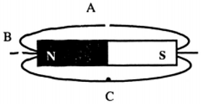
- Dùng mũi tên đánh dấu chiều của các đường sức từ đi qua các điểm A, B, C. Từ đó vẽ kim nam châm qua các điểm đó.
- Chiều đường sức từ của 2 thanh nam châm được cho trên hình. Nhìn hình vẽ hãy cho biết tên các từ cực của nam châm
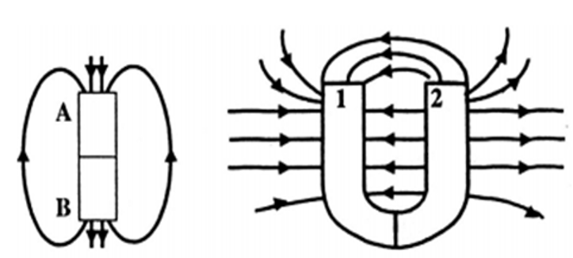

Câu 5:(1,0đ) Một cuộn dây được đặt sao cho trục của nó nằm dọc theo thanh nam châm như hình . Đóng công tắc K, thoạt tiên ta thấy thanh nam châm bị đẩy ra xa.
a) Xác định chiều dòng điện trong ống dây? Đầu B của thanh nam châm là cực Bắc hay cực Nam?
b) Nếu ngắt công tắc K, thanh nam châm sẽ ra sao? Giải thích?
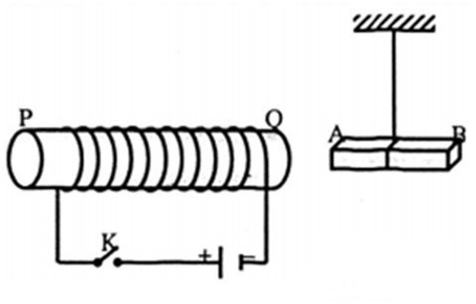

Câu 6:(1,0đ) Điền từ thích hợp vào chỗ trống:
a) Sắt, thép, ni ken, cô ban và các vật liệu từ khác đặt trong từ trường, đều bị …………
b) Sau khi đã bị nhiễm từ, ………..không giữ được từ tính lâu dài.
c) Có thể làm tăng lực từ của nam châm điện tác dụng lên một vật bằng cách …….hoặc ……
------------ Hết--------------

ĐÁP ÁN ĐỀ CHÍNH THỨC
UBND QUẬN BÌNH THẠNH  TRƯỜNG TRUNG HỌC CƠ SỞ  YÊN THẾ | ĐÁP ÁN KIỂM TRA CUỐI KÌ HỌC KÌ 1  NĂM HỌC 2023 – 2024  MÔN: VẬT LÝ LỚP: 9  Thời gian: 45 phút (Không kể thời gian phát đề)
Câu hỏi | Nội dung | Thang điểm
Câu 1  (1,0đ) | - Phát biểu đúng  - Công thức đúng  - Tên và đơn vị đúng | 0,5đ  0,25đ  0,25đ
Câu 2  (1,5đ) | - Nhiệt lượng mà bếp tỏa ra trong 20 phút là:  Q_{tp} = U.I.t = 220.3.20.60 = 792000J  - Nhiệt lượng cần cung cấp để đun sôi lượng nước này là:  Q_{i} = m.c.(t – t₀) => 672000=m.4200.(100 – 20)=> m = 2kg  - Hiệu suất của bếp là:  H = Q_{i} / Q_{tp} = 672000 / 792000.100 = 84,8%. | 0,5đ  0,5đ  0,5đ
Câu 3  (3,0đ) | a) Nêu được ý nghĩa  Điện trở của dây nung:  P = U² / R ⇒ R = U² / P = 220² / 880 = 55Ω.  b) Nhiệt lượng tỏa ra của lò sưởi bằng điện năng mà lò sưởi tiêu thụ mỗi ngày.  Q = A = P.t₀ = 880.14400 = 12672000J = 12672 kJ  c) Điện năng mà lò sưởi tiêu thụ trong một tháng là:  A = P.t’ = 0,88kW.120h = 105,6kW.h  Tiền điện phải trả: T = 105,6.3000 = 316800 đồng | 1,0đ  0,5đ  0,5đ  0,5đ  0,5đ
Câu 4  (2,5đ) | a) 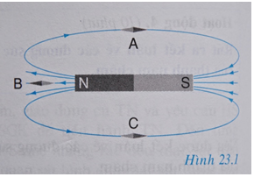  b) A- Nam, B- Bắc, 1- Nam, 2- Bắc | 1,5đ  1,0đ
Câu 5  (1,0đ) | 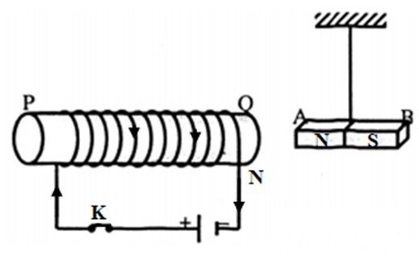  - Đầu B của thanh nam châm là cực Nam.  b) Ngắt công tắc K: Ống dây không có dòng điện đi qua, khi đó ống dây không còn là một nam châm nữa. Thanh nam châm sẽ xoay trở lại, nằm dọc theo hướng Nam – Bắc như khi chưa có dòng điện. | 0,25đ  0,25đ  0,5đ
Câu 6  (1,0đ) | - Nhiễm từ  - Sắt non  - Tăng cường độ dòng điện; tăng số vòng dây | 0,25đ  0,25đ  0,5đ
+ Nếu thiếu lời giải, sai hoặc thiếu đơn vị: trừ 0,25 mỗi câu.
+ Học sinh có thể giải theo cách khác.
****

